Vamzdžių gamykla Kauno rajone

UAB „VIACON BALTIC PIPE“ atvejo analizė

Vilnius • 2015
VAMZDŽIŲ GAMYKLA KAUNO R.
UAB „VIACON BALTIC PIPE“
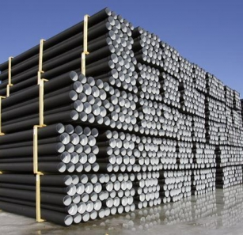
Esama situacija
2008 m. paskelbta apie planus netoli Kauno statyti polipropileno vamzdžių gamyklą. Gamyklą kaime stato bendrovė „ViaCon Baltic Pipe“, prieš gamyklos statybas protestuoja vietos gyventojai, jie įsitikinę, kad chemikalais bus užteršta aplinka. Planuojamos ūkinės veiklos (PŪV) dokumentų atranka dėl poveikio aplinkai vertinimo (PAV) buvo atlikta 2008 m. sausio – vasario mėn. LR aplinkos ministerijos Kauno RAAD priimta atrankos išvada „Dėl polipropileno vamzdžių gamybos ekstruzijos būdu ir prekių sandėliavimo“ – poveikio aplinkai vertinimas neprivalomas. 2009 m. bendrovės užsakymu atlikta ir Kauno visuomenės sveikatos centro patvirtinta poveikio visuomenės sveikatai vertinimo ataskaita. 2010 m. Kauno rajono savivaldybė patvirtino sklypo, kuriame planuojama ūkinė veikla, detalųjį planą. Margavos bendruomenė įsitikinusi statomo objekto tarša ne kartą kreipėsi į įvairias institucijas bei teismą dėl neva daromų įvairių pažeidimų statant šį objektą. Tačiau tiek 2011 m. Kauno apygardos administracinis teismas, tiek 2013 m. Lietuvos vyriausiasis administracinis teismas atmetė gyventojų skundus kaip nepagrįstus.

APLINKOS APSAUGA

GINČO OBJEKTAS/NESUTARIMAS
Sanitarinė apsaugos zona (SAZ), kitos saugomos teritorijos
SAZ – aplink stacionarų taršos šaltinį arba keletą jų esanti teritorija, kurioje dėl galimo neigiamo poveikio žmonių sveikatai galioja nustatytos specialiosios žemės naudojimo sąlygos. SAZ tikslas - apsaugoti gyvenamąją aplinką ir žmonių sveikatą nuo taršos, suformuoti sveiką gyvenamąją, darbo ir poilsio aplinką ir kt. SAZ galioja specialus režimas: teritorijoje negali būti statomi gyvenamieji namai, viešbučiai ar kiti trumpalaikio apgyvendinimo pastatai, švietimo, sveikatos priežiūros ir slaugos įstaigos, neturi būti įrengiamos vandenvietės, kurioms turi būti nustatytos SAZ juostos, taip pat rekreacijos teritorijos ir pramoginių renginių atviri ar uždari statiniai.
VEIKIANČIOJI PUSĖ | POZICIJOS, TEIGINIAI
Margavos kaimo ir Ramučių bendruomenė | Kategoriškai pasisakė prieš įmonės PŪV vietos parinkimą, nes jų manymu per arti yra gyvenamieji namai. Gyventojų teigimu, nuo numatomo statyti objekto iki Margavos k. artimiausio gyvenamo namo atstumas vos 50-70 m, o PŪV žemės sklypą nuo gyvenamųjų sklypų skiria tik kelias. Visi šalia PŪV teritorijos esantys namai yra gyvenamieji, jokia gamybinė veikla juose nevykdoma, jų adresu registruotos tik įmonės . SAZ sumažinimas iki 100 m negali būti leistinas.
Valstybinė teritorijų planavimo ir statybos inspekcija prie Aplinkos ministerijos | Argumentavo, kad polipropileno vamzdžių gamybai buvo atliktas poveikio visuomenės sveikatai vertinimas, kurio metu nustatyta, kas SAZ dydis sutampa su Detaliuoju planu planuojamo sklypo ribomis ir šis dydis įtvirtintas poveikio visuomenės sveikatai ataskaitoje, kuriai pritarė Kauno visuomenės sveikatos centras2.
Investuotojai (UAB „ViaCon Baltic Pipe“ ir UAB „Pilainiai“) | Pabrėžė, kad SAZ parinkta pagal galiojančius teisės aktų reikalavimus. Akcentavo, kad rengiant detalųjį planą buvo labai išsamiai analizuojama bei vertinama numatomo žemės naudojimo būdo įtaka gyvenamosioms teritorijoms ir pagrįstai nustatyta, jog suplanuotoje teritorijoje numatoma vykdyti veikla ir nustatytas žemės naudojimo būdas neigiamai neįtakos gyvenamųjų teritorijų2.
Poveikio visuomenės sveikatai vertinimo ataskaitoje „Polipropileno vamzdžių gamyba ekstruzijos būdu, prekių sandėliavimas“ teigiama, kad 300 m piečiau PŪV sklypo yra Ramučių gyvenvietė, rytų kryptimi sklypas ribojasi su medienos gaminių įmone, už jos Pilėnų miškas, toliau Karmėlavos kapinės – 1,5 km (artimiausias kultūros paveldo objektas), už jų Karmėlava. Šiaurėje sklypas ribojasi su neužstatyta teritorija, vakarų kryptimi už 60 m kirtus gatvę yra sodybinio tipo Margavos kaimo gyvenamieji namai (artimiausias namas yra už 22,5 m nuo PŪV sklypo ribos, už 77 m nuo gamybinio pastato ribos ir už 135 m nuo planuojamos stacionaraus oro taršos šaltinio ribos). PŪV sklypo vieta ir artimiausia teritorija nepasižymi kultūrinėmis, istorinėmis, archeologinėmis vertybėmis bei nėra NATURA 2000 teritorija. Minimalus atstumas iki Neries upės yra apie 1740 m, iki Zversos apie 600 m, o jos intako – apie 180 m. Margavos kaimo gyvenamuose namuose užregistruotos akmens bei akmens gaminių gamyba užsiimančios individualios įmonės. Kaime yra 5 gręžtiniai šuliniai, iš jų gyvenamoje zonoje 2. Remiantis LR teisės aktų reikalavimais, normatyvinė SAZ plastikinių plokščių, lakštų, vamzdžių ir profilių gamybai pagal cheminę ir fizikinę taršą sudaro 300 m, o vadovaujantis LR Vyriausybės nutarimu “Dėl Specialiųjų žemės ir miško naudojimo sąlygų patvirtinimo”, plastikinių gaminių gamyba priskiriama IV kenksmingumo klasei, todėl planuojamai ūkinei veiklai turi būti taikoma normatyvinė 100 m SAZ. Į normatyvinę 300 m SAZ patenka Margavos namai tarp Žirgyno ir Giraitės g. (48 gyventojai), tačiau į 100 m normatyvinę SAZ gyvenamieji namai nepatenka.
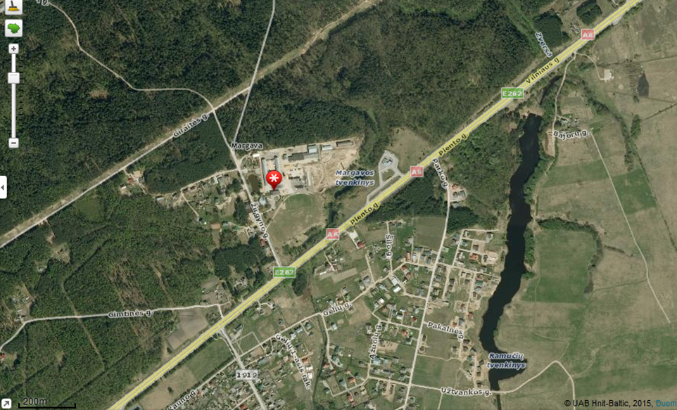

GINČO OBJEKTAS/NESUTARIMAS
TERITORIJŲ PLANAVIMAS (Kraštovaizdžio, gyvenamosios aplinkos keitimas)
Teritorijų planavimas yra nustatyta procedūra teritorijos vystymo bendrajai erdvinei koncepcijai, žemės naudojimo prioritetams, aplinkosaugos, paminklosaugos ir kitoms sąlygoms nustatyti, žemės, miško ir vandens naudmenų, gyvenamųjų vietovių, gamybos bei infrastruktūros sistemai formuoti, gyventojų užimtumui reguliuoti, fizinių ir juridinių asmenų veiklos plėtojimo teisėms teritorijoje nustatyti.
VEIKIANČIOJI PUSĖ | POZICIJOS, TEIGINIAI
Margavos kaimo ir Ramučių bendruomenė | Bendruomenės atstovų teigimu, Margavos kaimas niekada nebuvo traktuojamas ir priskiriamas pramonės teritorijai, o PŪV priskirtina prie gamybos ir sandėliavimo veiklų. Vietovė pasižymi ypač gražiu kraštovaizdžiu ir rekreacinėmis vertybėmis – žmonių dažnai lankomas Pilėnų miškas, Kauno rajono prioritetinio vystymo Karmėlavos ir Ramučių gyvenvietės, Karmėlavos kapinės, turistų pamėgtas Karmėlavos piliakalnis, vadinamas Pilimi, vertingos Neries kraštovaizdžio vietos1. Ūkinė veikla rekreacinėje zonoje terš gamtą ir kenks vietinių gyventojų sveikatai. Be to, vamzdžių gamyklos pastatymas ir eksploatavimas neatitinka Kauno rajono savivaldybės patvirtintų Margavos kaimo teritorijos panaudojimo prioritetų.
Kauno rajono savivaldybė | Detaliuoju planu suplanuota teritorija patenka į gamtinio karkaso teritoriją, tačiau tai nėra priežastis neleisti planuoti ir statyti naujų pramonės objektų, o esamus iškelti. Savivaldybė sutinka, jog Gamtinio karkaso nuostatų 7 punktas iš tiesų nustato, kad gamtinio karkaso teritorijose skatinama veikla, kuria užtikrinama kraštovaizdžio ekologinė pusiausvyra, palaikomas ekosistemų stabilumas, biologinė įvairovė, saugomi ir įveisiami želdynai ir t. t., tačiau mano, kad tokia veikla tėra skatinama, ir tai negali reikšti, jog pramonės ar sandėliavimo veikla tokiose teritorijose yra draudžiama. Bendrajame plane nustatytas teritorijos žemės naudojimo apribojimas – „pramonės ir sandėliavimo objektų teritorijos galimos tik tuo atveju, jei neigiamai neįtakoja gyvenamųjų teritorijų“, suteikia teisę šioje teritorijoje vystyti pramoninę veiklą, kai neigiama įtaka gyvenamosioms teritorijoms nepasireikš2.
Investuotojai (UAB „ViaCon Baltic Pipe“ ir UAB „Pilainiai“) | Akcentavo, kad visa Margavos kaimo teritorija taip pat patenka į Kauno aerouosto sanitarinę apsaugos zoną, kurioje gyvenamųjų namų plėtra ar rekreacija nėra galima. Investuotojų manymu, gyventojai patys neteisėtai pasistatė gyvenamuosius namus Kauno aerouosto sanitarinės apsaugos zonos ribose ir dėl to jų reikalavimai susiję su teisės į gyvenamosios aplinkos sąlygų nepabloginimą taip pat visa apimtimi yra neteisėti. Be to yra atliktas planuojamos ūkinės veiklos poveikio visuomenės sveikatai vertinimas, kuriuo nustatyta, jog planuojama ūkinė veikla nėra kenksminga ir jokios grėsmės visuomenės gyvenamosios aplinkos sąlygoms nekelia.
Poveikio visuomenės sveikatai vertinimo ataskaitoje „Polipropileno vamzdžių gamyba ekstruzijos būdu, prekių sandėliavimas“ pažymima, kad PŪV sklypo dalis skirta prioritetinei gyvenamųjų teritorijų plėtrai, o kita dalis – teritorijos pramonės, logistikos ir komercijos objektams3.
GINČO OBJEKTAS/NESUTARIMAS
Oro tarša
Oro tarša – žmonėms, kitiems gyviems organizmams ir gyvajai gamtai kenksmingų medžiagų išmetimas į atmosferą (sieros dioksidas, azoto dioksidas, anglies monoksidas ir kt.). Aplinkos oro užterštumo, ekosistemų ir augmenijos apsaugai nustatytos oro taršos ribinės vertės (mokslinėmis žiniomis pagrįstas užterštumo lygis, nustatytas siekiant išvengti, užkirsti kelią ir sumažinti kenksmingą poveikį žmogaus sveikatai ir/ar aplinkai), kurių negalima viršyti nei gyventojui, nei įmonėms.
VEIKIANČIOJI PUSĖ | POZICIJOS, TEIGINIAI
Margavos kaimo ir Ramučių bendruomenė | PŪV įtakos gyvenamosios aplinkos oro užterštumą, kas turės tiesioginės neigiamos įtakos aplinkinių gyventojų gyvenimo sąlygoms bei sveikatai. Poveikio visuomenės sveikatos vertinimas buvo atliktas tik dėl vienintelio planuojamo taršos šaltinio – polipropileno vamzdžių gamyklos, kitų galimų oro taršos šaltinių galimos taršos nebuvo vertinamos4. Nuolatinė tarša bus dėl šilumos gamybos, deginant gamtines dujas. Nuolatiniai teršalai sklis iš mobilių oro taršos šaltinių – gamybinio transporto1. Gyventojų užsakymu aplinkos poveikio tyrimus atliko A.Škarnulio įmonė, turinti leidimą atlikti taršos šaltinių ir teršalų aplinkos elementuose tyrimus ir matavimus ir padarė išvadą, kad pastačius polipropileno vamzdžių gamyklą kaimas būtų apnuodytas dideliais kiekiais chemikalų.
Investuotojai (UAB „ViaCon Baltic Pipe“ ir UAB „Pilainiai“) | Investuotojai argumentuodami atliktų studijų išvadomis teigia, kad galima oro tarša bus minimali. Visas gamybos proceso ciklas yra uždaras. Jų manymu bendruomenė abejotinai vadovaujasi savo nepriklausomo eksperto išvadomis, kadangi jose tiksliai nenurodoma kokiais šaltiniais buvo vadovautasi atliekant skaičiavimus, modeliuojant būsimą taršą buvo nagrinėjama ne ekstruzijos technologija bei naudojamasi negaliojančia kompiuterine programa, o rezultatai ne kartą paneigti objektyviais argumentais.
Poveikio visuomenės sveikatai vertinimo ataskaitoje „Polipropileno vamzdžių gamyba ekstruzijos būdu, prekių sandėliavimas“ pažymima, kad pagrindiniai teršalai, galintys susidaryti polipropileno gaminių gamyboje ekstruzijos būdu – tai lakūs organiniai teršalai. Tačiau vadovaujantis Tarptautinio aplinkos oro teršalų emisijų vadovu, ES ir Lietuvoje priimtą emisijų skaičiavimo metodika bei remiantis sertifikuoto gamintojo taršos deklaracijomis, polipropileno perdirbimo procese lakiųjų organinių junginių emisijos yra labai menkos, todėl jiems emisijų faktoriai netaikomi.
Kauno technologijos universiteto mokslininkai, rengdami PAV, atliko planuojamų teršalų emisijų skaičiavimus iš stacionarių ir mobilių oro taršos šaltinių, naudojant sertifikuotas programas ir metodikas. Papildomai atliktas mobilių šaltinių sklaidos modeliavimas. Gauti rezultatai parodė, kad galima tarša vertinant tiek galimus išmetimus į aplinkos orą iš gamybinių procesų tiek ir iš transporto , kuris papildomai atsiras pradėjus ūkinę veiklą, yra minimali.
GINČO OBJEKTAS/NESUTARIMAS
Kita aplinkos tarša
VEIKIANČIOJI PUSĖ | POZICIJOS, TEIGINIAI
Margavos kaimo ir Ramučių bendruomenė | Žymiai padidės skleidžiamo triukšmo lygis4. Nuolatinis triukšmas sklis dėl gamybos ir produkcijos bei prekių transportavimo1.
Kauno rajono savivaldybė | Kauno visuomenės sveikatos centro atlikto poveikio visuomenės sveikatai vertinime nustatyta, kad planuojamos ūkinės veiklos triukšmo lygis su krovininiu transportu neviršija Higienos normos nustatytų triukšmo ar į aplinką išmetamų teršalų ribinių dydžių4.
Poveikio visuomenės sveikatai vertinimo ataskaitoje „Polipropileno vamzdžių gamyba ekstruzijos būdu, prekių sandėliavimas“ pažymima, kad triukšmo vertės neviršys ribinių gyvenamosios aplinkos vakaro meto verčių ties planuojamo sklypo ribomis, veikiant stacionariems šaltiniams be krovininio transporto. Krovininis transportas važiuos tik dienos metu.
Atlikus ekogeologinius tyrimus nustatyta, kad planuojamame sklype gruntinis vanduo sutinkamas 0,8-2,1 m gylyje nuo žemės paviršiaus ir teka šiaurės rytų kryptimi. Todėl planuojama ūkinė veikla negali turėti neigiamo poveikio Margavos kaimo gyventojų vandens šaltiniams. PŪV vanduo bus tiekiamas iš sklype įrengto gręžtinio šulinio, susidariusios nuotekos bus surenkamos į lokalius biologinio valymo įrenginius.
Gamybos procesuose susidarančios atliekos ir mišrios komunalinės atliekos bus tvarkomos pagal teisės aktų reikalavimus, pavojingų atliekų gamybos PŪV nesusidarys. Vibracija į išorinę aplinką nesklis, technologinė įranga turi gamintojo įdiegtą apsaugą nuo vibracijos. Dirvožemio tarša nenumatoma, nes gaminamos ir sandėliuojamos medžiagos yra netirpiame būvyje ir bus sandariai įpakuojamos.

Išvados:
Planuojamos ūkinės veiklos atveju atliktas poveikio aplinkai ir poveikio visuomenės sveikatai vertinimas. Vertinimų medžiaga ir skirtingų institucijų ekspertų išvados leidžia daryti prielaidą, kad planuojamos ūkinės veiklos poveikis aplinkai buvo įvertintas atitinkamai ir pagrįstai, ataskaitos koreguotos, taisytos ir papildytos pagal pateiktas pastabas.
Svarbu pažymėti, kad nagrinėtu atveju, bendruomenės veiksmai ir argumentai taip pat buvo apgalvoti ir profesionalūs. Bendruomenė veikė ne vien emociniu pagrindu, bet kovojo už savo teisę į švarią ir sveiką aplinką remdamasi argumentais, atlikus alternatyvų poveikio aplinkai vertinimą.

EKONOMINĖ-SOCIALINĖ APLINKA

EKONOMINĖS – SOCIALINĖS APLINKOS VERTINIMAS
Kauno rajono savivaldybė | Investuotojas ( UAB „Viacon Baltic Pipe“)

Investicijos – investicijos į vamzdžių gamyklą didina investicijų lygį ir rodo socialinės atsakomybės pavyzdį
Koks investicijų lygis savivaldybėje?  - Materialinės investicijos Kauno r. sav. 2013 m. buvo 132,777 mln. eurų (vidutiniškai vienai savivaldybei tenka 85,859 mln. eurų materialinių investicijų); bendras investicijų lygis per 2006–2013 m. padidėjo 50,2 proc. – nuo 88,407 iki 132,777 mln. eurų. 2006–2013 m. bendras sukauptų materialinių investicijų kiekis savivaldybėje buvo 1 007,862 mln. eurų (vidutiniškai per vienus metus investuota 125,982 mln. eurų);  - Materialinės investicijos, tenkančios vienam gyventojui, Kauno r. sav. 2013 m. buvo 1 530 eurų (šalyje – 1 742 eurai); investicijos, tenkančios vienam gyventojui, savivaldybėje 2004–2013 m. išaugo 143,2 proc. – nuo 629 iki 1 530 eurų. | Kiek investuota į vamzdžių gamyklą Kauno r. sav.?  - 2008–2013 m. investuota apie 4,634 mln. eurų (16 mln. litų). Vidutiniškai per vienus metus investuota apie 0,772 mln. eurų.  - Planuotos investicijos po 2015 m.: investicijos į poveikio aplinkai vertinimą (PAV) numatytas priemones, tačiau suma nėra fiksuota, ji priklauso nuo skirtingų faktorių.  Socialinė atsakomybė:  - Įmonė siekia užtikrinti pažangią aplinką savo darbuotojams ir aplinkiniams.  - Bendradarbiauja su aukštojo mokslo institucijomis siekdama pagerinti būsimų specialistų žinias;  - Investuoja į pažangias sistemas, leidžiančias įvertinti poveikį gamtai.
DARBO UŽMOKESTIS IR DARBO VIETOS – investicijomis kuriamos darbo vietos, mažinamas nedarbas
Kokia nedarbo situacija savivaldybėje?  - Nedarbo lygis Kauno r. sav. 2014 m. buvo 7,7 proc. (tai 1,8 proc. punkto mažesnis nedarbo lygis nei bendras šalies nedarbo lygis, kuris yra 9,5 proc.); 2004–2014 m. nedarbo lygis Kauno r. sav. padidėjo 60,4 proc. punkto – nuo 4,8 iki 7,7 proc. tačiau verta paminėti kad 2010 nedarbo lygis buvo pasiekęs 13,6 proc. ir nuo to laiko stabiliai mažėjo.  - Registruoti bedarbių skaičius Kauno r. sav. 2014 m. buvo apie 4 300 (vidutiniškai vienai savivaldybei tenka 2 883 registruoti bedarbiai); 2004–2014 m. registruotų bedarbių skaičius Kauno r. sav. padidėjo 72 proc. – nuo 2 500 iki4 300.  Koks darbo užmokestis mokamas savivaldybėje?  - Vidutinis bruto darbo užmokestis Kauno r. sav. 2014 m. buvo 583,4 eurai (tai 94 eurais mažesnis užmokestis nei bendras šalies vidutinis bruto darbo užmokestis, kuris yra 677,4 eurai); 2004–2014 m. užmokestis Kauno r. sav. išaugo 129,1 proc. – nuo 254,67 iki 583,4 euro. | Kiek naujų darbo vietų sukurta vamzdžių gamykloje?  - Gamykla Kauno r. sav. sukūrė 15 darbo vietų ir padidino pasiūlą transporto, techninės priežiūros ir aplinkos tvarkymo paslaugas teikiančioms įmonėms.  Koks bendras darbuotojų skaičius Įmonėje?  - Bendras įmonės darbuotojų skaičius visoje Lietuvoje yra 160.
MOKESČIAI – verslas ir dirbantys žmonės moka mokesčius į valstybės ir savivaldybių biudžetą
Kiek į savivaldybės biudžetą sumokama mokesčių?  - Į savivaldybės biudžetą sumokėti ir įskaityti mokesčiai: 2014 m. į Kauno r. sav. biudžetą iš viso sumokėta 27,864 mln. eurų mokesčių (į vienos savivaldybės biudžetą vidutiniškai sumokama 17,948 mln. eurų mokesčių); 2007–2014 m. į Kauno r. sav. biudžetą įskaitytų mokesčių suma išaugo 33 proc. – nuo 20,937 iki 27,864 mln. eurų. | Kiek iš viso Įmonė sumoka mokesčių į valstybės ir savivaldybės biudžetus?  - Kasmet UAB „Viacon Batic Pipe“ sumokėti mokesčiai papildo valstybės ir savivaldybės biudžetą maždaug 2 027 tūkst. eurų (7 mln. litų).
SOCIALINĖ GEROVĖ – kaip verslas prisideda prie vietinės socialinės gerovės
Kokia socialinė situacija savivaldybėje?  - Gyventojai: 2015 m. pradžioje Kauno r. sav. turėjo 88 396 gyventojų (vidutiniškai vienai savivaldybei tenka 48 688 visų šalies gyventojų). 2005–2015 m. Kauno r. sav. gyventojų skaičius padidėjo 6,2 proc. – nuo 83 200 iki 88 396.  - Socialinės paramos gavėjai: 2014 m. Kauno r. sav. buvo 2 420 socialinės pašalpos gavėjai (vidutiniškai vienai savivaldybei tenka 2 335 socialinės pašalpos gavėjai); 2004–2014 m. socialinės pašalpos gavėjų skaičius Kauno r. sav. išaugo 130,7 proc – nuo 1 049 iki 2 420.  Tarptautinė ir vidinė emigracija:  2014 m. iš Kauno r. sav. išvyko 3 165 gyventojai, t. y. 3,6 proc. visų savivaldybės gyventojų (palyginus, 2014 m. šalyje emigravo 3,3 proc. visų šalies gyventojų; vidutiniškai vienai savivaldybei tenka 1 634 į kitą savivaldybę ar užsienį išvykę gyventojai); 2004–2014 m. iš Kauno r. sav. išvykusių gyventojų skaičius padidėjo 30,7 proc. – nuo 2 350 iki 3 165. | Kaip Įmonės veikla prisideda prie vietinės bendruomenės puoselėjimo, socialinių projektų, aplinkos tvarkymo, paramos?  Įmonės teikiama parama: įmonė aktyviai remia A. Sabonio krepšinio mokyklą, Neringos sporto mokyklą, Geros Muzikos Klubą ir Lietuvos kareivių invalidų sąjungos vaikų labdaros ir paramos fondą.  Bendradarbiauja su aukštojo mokslo institucijomis: Lietuvos žemės ūkio universitetu, Vilniaus technologijų ir dizaino kolegija, Vilniaus Gedimino Technikos universitetu ir Kauno technologijos kolegija.

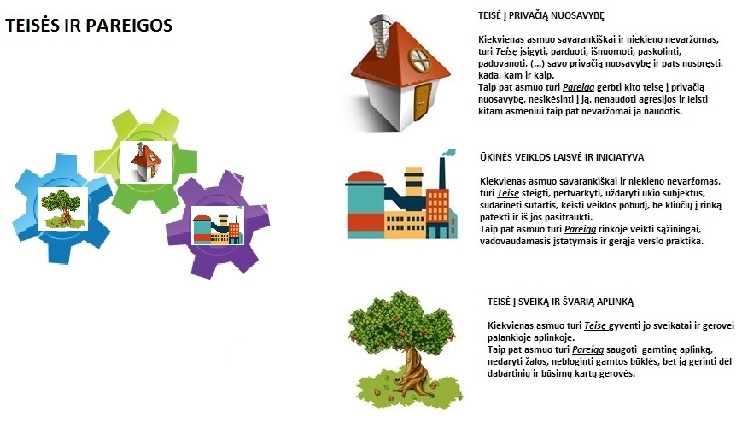
TEISĖ Į PRIVAČIĄ NUOSAVYBĘ
INVESTUOTOJAS  (UAB „ViaCon Blatic Pipe“) | Teisė:  - Statyti polipropileno vamzdžių gamyklą.  Pareiga:  - Prieš pradedant bet kurią ūkinę veiklą (šiuo atveju gaminti vamzdžius), kuri gali turėti akivaizdų poveikį aplinkai ir gyventojų sveikatai, turi būti atliekamas poveikio aplinkai įvertinimas;  - Užtikrinti, kad būtų laikomasi aplinkosauginių (atstumo iki gyvenvietės) reikalavimų;  - paisyti greta gyvenančių asmenų teisių nevaržomai naudotis savo privačia nuosavybe (oriai, patogiai, saugiai naudotis gyvenamąja erdve).
BENDRUOMENĖ  (Margaviškių bendruomenė) | Teisė:  - į privačią nuosavybę (gyvenamąją erdvę) ir orų naudojimąsi ja patogiai, saugiai, be jokių išorinių trukdžių, kurie galėtų bet kokiu būdu šią teisę suvaržyti.  Pareiga:  - Paisyti greta įsikūrusio investuotojo teisės naudotis savo privačia nuosavybe (nevaržomai naudoti, valdyti ir disponuoti gamykla) ir teisėtų interesų (lūkesčio, kad greta gyvenanti bendruomenė teisės naudotis savo privačia nuosavybe tyčia nevaržys).
ŪKINĖS VEIKLOS LAISVĖ IR INICIATYVA
INVESTUOTOJAS | Teisė: Statyti polipropileno vamzdžių gamyklą ir gaminti joje vamzdžius.  Pareiga: Užtikrinti PAV procedūros atlikimą.
BENDRUOMENĖ | Teisė:  - Būti tinkamai informuota apie gamyklos statybą, įrengimą ir planuojamą veiklą;  - teisė dėl planuojamos veiklos pateikti motyvuotą nuomonę PAV procese, taip pat TIPK išdavimo procese;  - kreiptis į teismą su prašymu panaikinti Įmonei išduotą leidimą.  Pareiga:  - Įsitraukti į procesą pagal nustatytą tvarką, aktyviai domėtis ir bendradarbiauti su investuotoju bei valdžia.
KRAAD | Teisė:  - Vertinti PAV programą;  - įvertinti visuomenės nuomonę pagal jos pagrįstumą ir atsižvelgti į ją arba ne;  - patvirtinti/atsisakyti patvirtinti PAV ataskaitą (priklausomai nuo situacijos), taigi užkirsti kelią ūkinės veiklos plėtrai.  Pareiga:  - Atlikti PAV atranką;  - informuoti visuomenę apie PAV ir įtraukti ją į rengimo procesą;  - patvirtinti PAV ataskaitą (priklausomai nuo situacijos), taigi atverti kelią ūkinės veiklos plėtrai.
TEISĖ Į SVEIKĄ IR ŠVARIĄ APLINKĄ
BENDRUOMENĖ |  | Teisė:  - Gauti bet kokią informaciją, kuria disponuoja viešasis subjektas (išskyrus atvejus, kai ši informacija yra konfidenciali);  - gauti informaciją apie save;  - gauti informaciją apie šalia vykdomą ūkinę veiklą;  - pateikti nuomonę ir dalyvauti susitikimuose bei svarstymuose dėl juos galimai įtakojančios ūkinės veiklos.  Pareiga:  - Motyvuoti, argumentuoti ir pagrįsti savo nuomonę.

Margavos kaimo ir Ramučių bendruomenės 2008 07 29 raštas.
http://eteismai.lt/byla/238288942986342/A-822-1169-13 , Lietuvos vyriausiojo administracinio teismo nutartis, 2013-11-26
Poveikio visuomenės sveikatai vertinimo ataskaita, Nacionalinė visuomenės sveikatos priežiūros laboratorija, Vilnius, 2009 m.
http://www.delfi.lt/pilietis/naujienos/margavos-vamzdziu-gamyklos-detektyvas-dar-neisnarpliotas.d?id=36987169
http://eteismai.lt/byla/207779029593168/AS-556-773-10, Lietuvos vyriausiojo administracinio teismo nutartis, 2010-12-20
Investicijos į projektą. Prieiga per internetą: http://www.alfa.lt/straipsnis/10270915/investicijos-i-gamykla-salia-kauno-16-mln-litu
Ten pat.
Darbuotojų skaičius įmonėje. Prieiga per internetą: http://www.viacon.lt/files/ViaCon_Baltic_Grupe_2013.pdf
Įmonės socialinė atsakomybė. Prieiga per internetą: http://www.viacon.lt/lt/viacon-baltic/viacon-atsakomybe/
PAV – poveikio aplinkai vertinimas. 2005 m. birželio 21 d. Poveikio aplinkai vertinimo įstatymo (atvejui aktuali redakcija) 2 str. 2 d.: „Planuojama ūkinė veikla - naujų statinių statyba, esamų statinių rekonstravimas, naujų technologijų įdiegimas, gamybos proceso ir technologinės įrangos modernizavimas ar keitimas, gamybos būdo, produkcijos kiekio (masto) ar rūšies pakeitimas, žemės gelmių ir kitų gamtos išteklių naudojimas, taip pat žemėtvarkos, miškotvarkos, vandentvarkos bei kituose projektuose numatoma ūkinė veikla.“; 4str.: „PAV tikslas - nustatyti, apibūdinti ir įvertinti galimą planuojamos ūkinės veiklos poveikį visuomenės sveikatai, aplinkos komponentams (gyvūnijai ir augalijai, dirvožemiui, žemės paviršiui ir jos gelmėms, orui, vandeniui, kt.) ir jų tarpusavio sąveikai, sumažinti planuojamos ūkinės veiklos neigiamą poveikį arba šio poveikio išvengti bei nustatyti, ar planuojama ūkinė veikla, įvertinus jos pobūdį ir poveikį aplinkai, leistina pasirinktoje vietoje.

